Uginox Patina K41 Bewegungsausgleicher 0,7m/0,5/39 cm doppelseitig vulkanisiert

GRÖMO

Eigenschaften

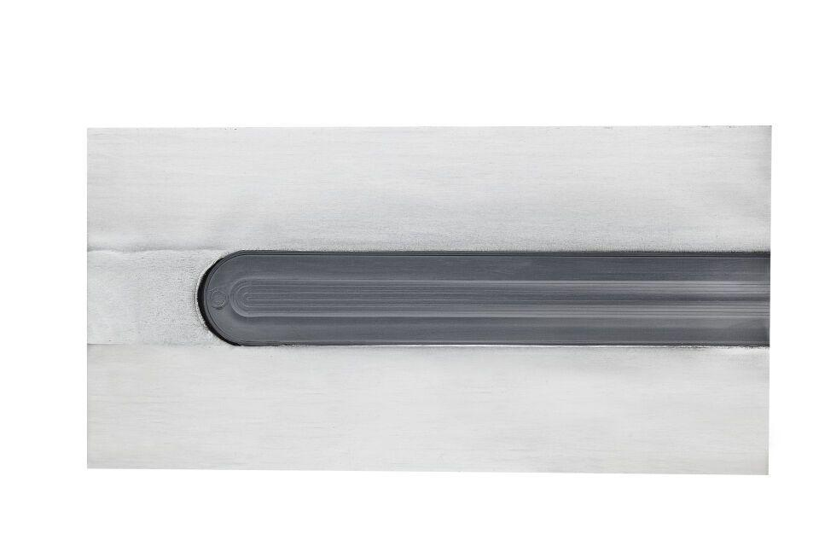

GTIN:

4043706563253

HAN:

56325

Farbton

silber

Oberfläche

beschichtet, matt

Werkstoff

Edelstahl

Breite (mm)

390,00

Länge (mm)

700,00